INDICA AO PODER EXECUTIVO MUNICIPAL, ATRAVÉS DA SECRETARIA COMPETENTE, QUE EXECUTE, EM CARÁTER URGENTE E EMERGENCIAL O SERVIÇO DE TAPA BURACOS E RECAPEAMENTO EM TODA A EXTENSÃO DA RUA 15, NO BAIRRO JARDIM ESMERALDA, NESTE MUNICÍPIO.

De conformidade com o que estabelece o Artigo 120 do Regimento Interno da Casa, o Vereador Subscritor, depois de ouvida a Soberana e Douta manifestação do Plenário, INDICA ao Poder Executivo Municipal, através da Secretaria Competente, que execute, em caráter urgente e emergencial o serviço de Tapa Buracos e Recapeamento em toda a extensão da Rua 15, no Bairro Jardim Esmeralda, neste município.

JUSTIFICATIVA:

Fazendo uso da preposição Indicação, vimos através desta solicitar ao Excelentíssimo Senhor Prefeito Municipal, através da Secretaria Competente, que execute, em caráter urgente e emergencial o serviço de Tapa Buracos e Recapeamento em toda a extensão da Rua 15, no Bairro Jardim Esmeralda, neste município.

A população tem clamado pela presente, porque a operação é de crucial importância para o bairro, visto que é uma rua movimentada e está impossível de transitar por ela.

A péssima qualidade do asfalto atrapalha o tráfego no local. Além disso, em período chuvoso ocorre o acúmulo de água na via, aumentando ainda mais a quantidade de buracos que dificultam o ir e vir dos cidadãos, danificando veículos que diariamente transitam por essas vias e assim acabam precisando fazer manobras perigosas, o que, de certa forma, pode ocasionar acidentes graves e danificação do patrimônio.

Os buracos vêm causando sérios prejuízos, fazendo-se necessário a urgência no reparo das vias, com a finalidade de dar mais segurança, evitar acidentes e preservar a vida dos cidadãos tangaraenses. Abaixo traremos imagens das reais condições da Rua 15, no Jardim Esmeralda:

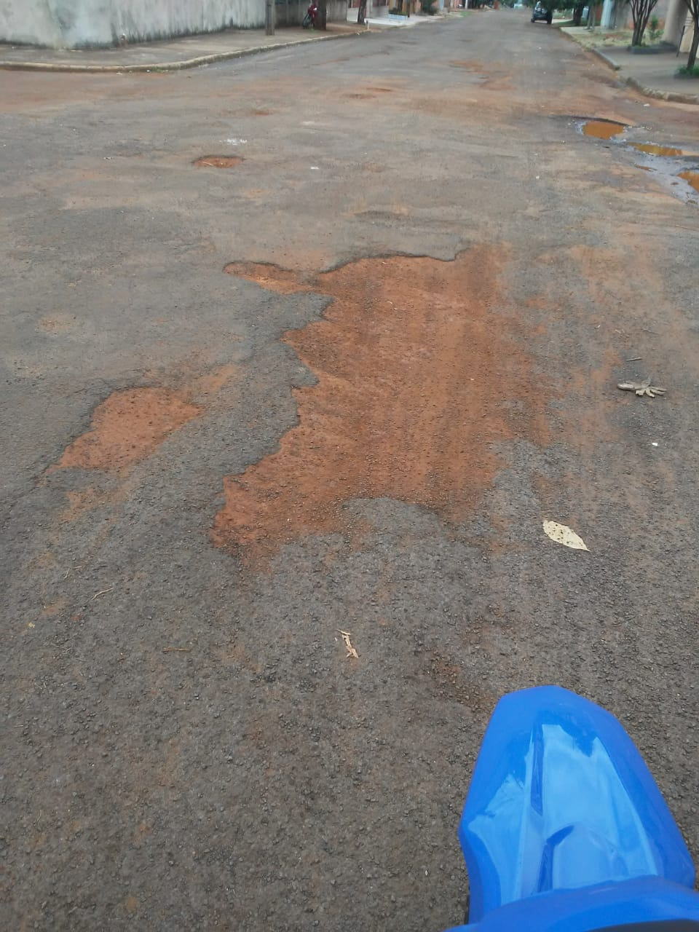
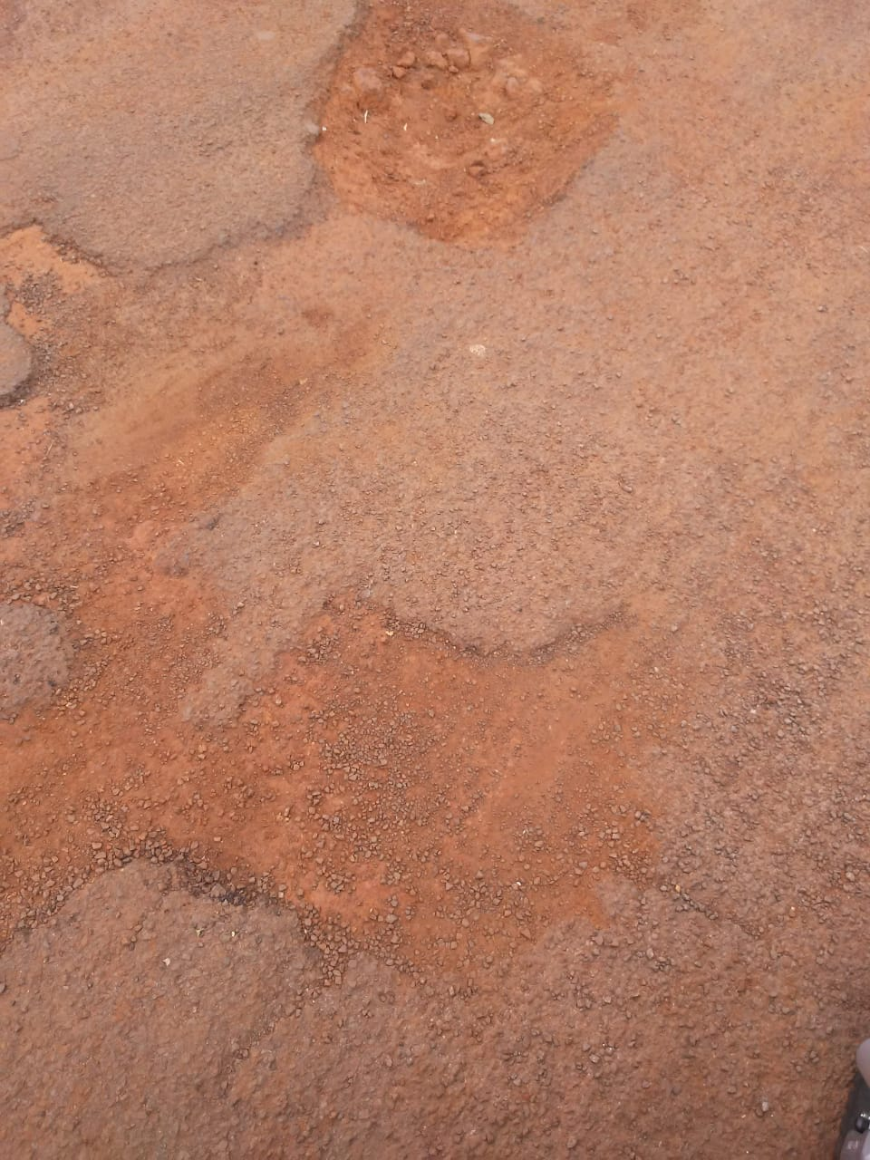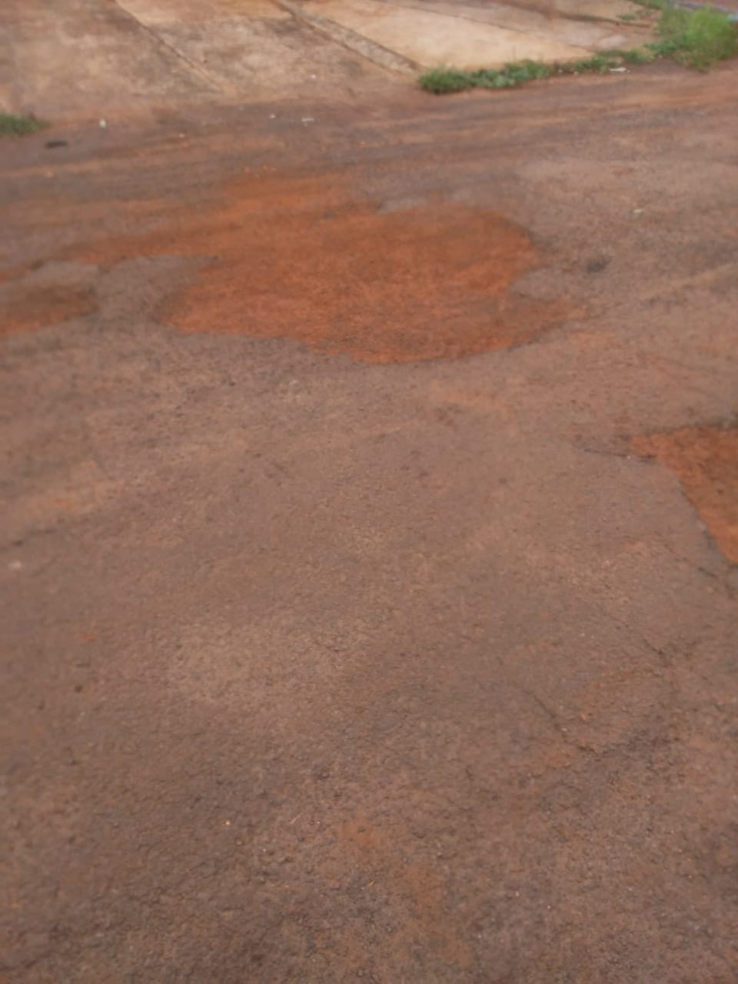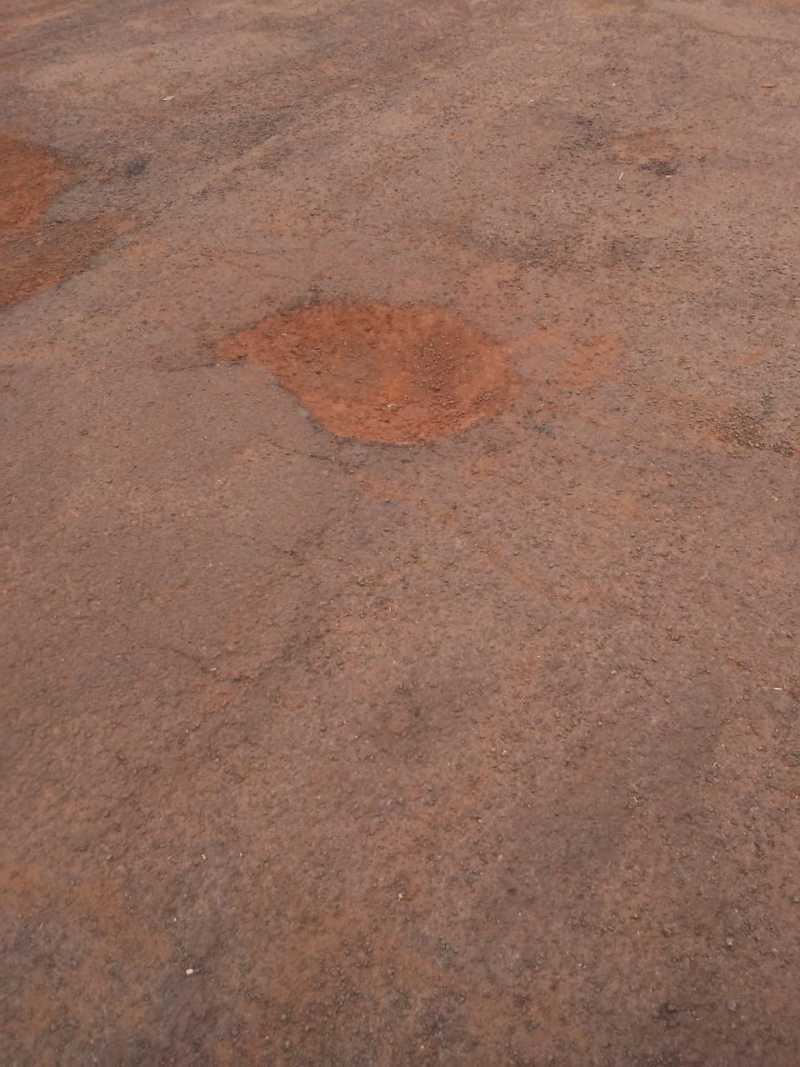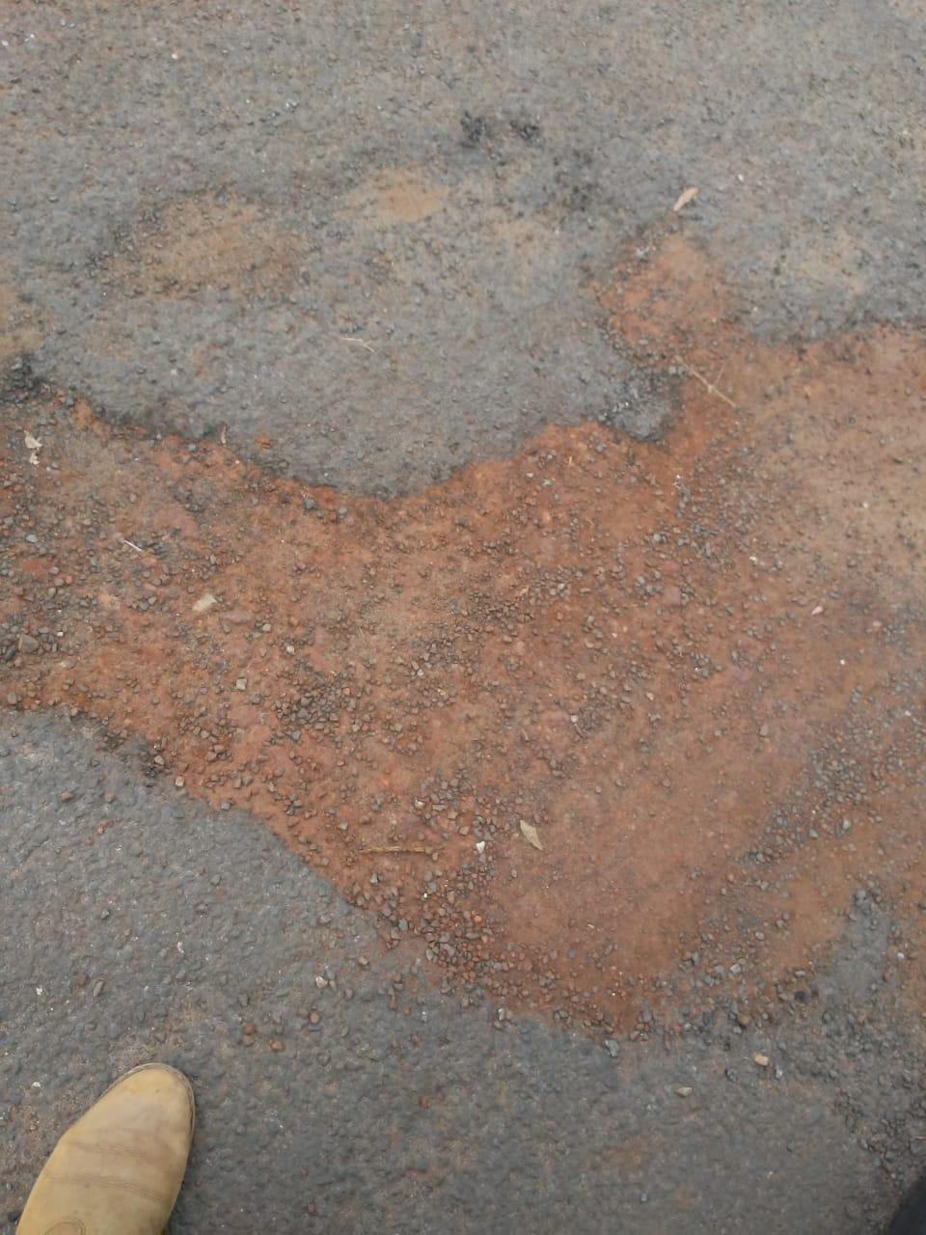

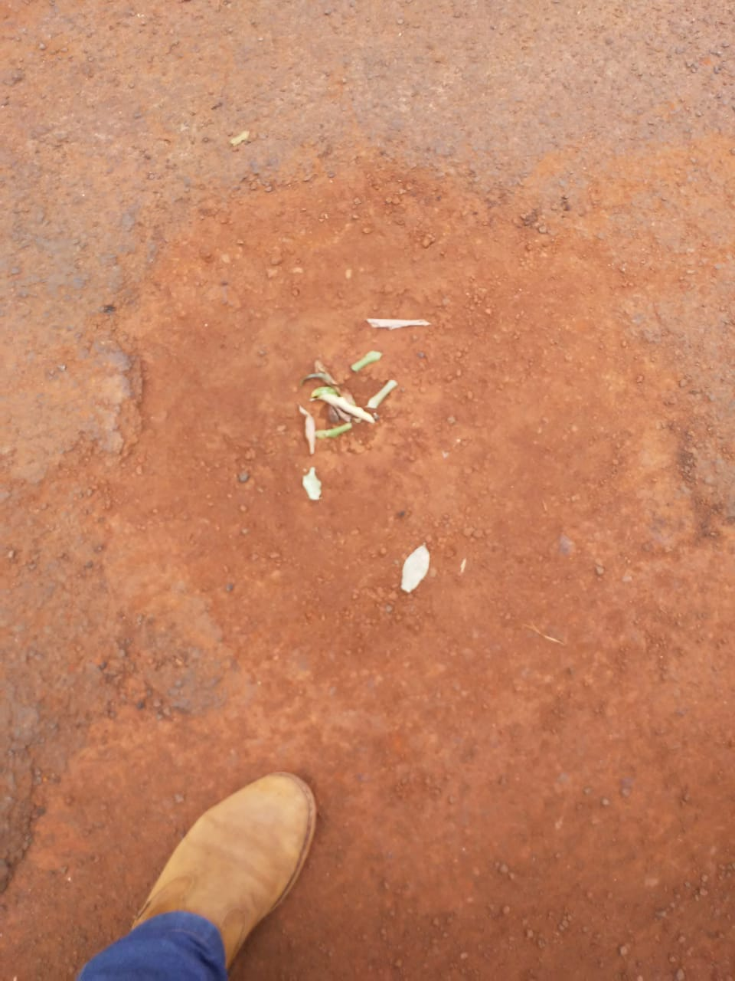
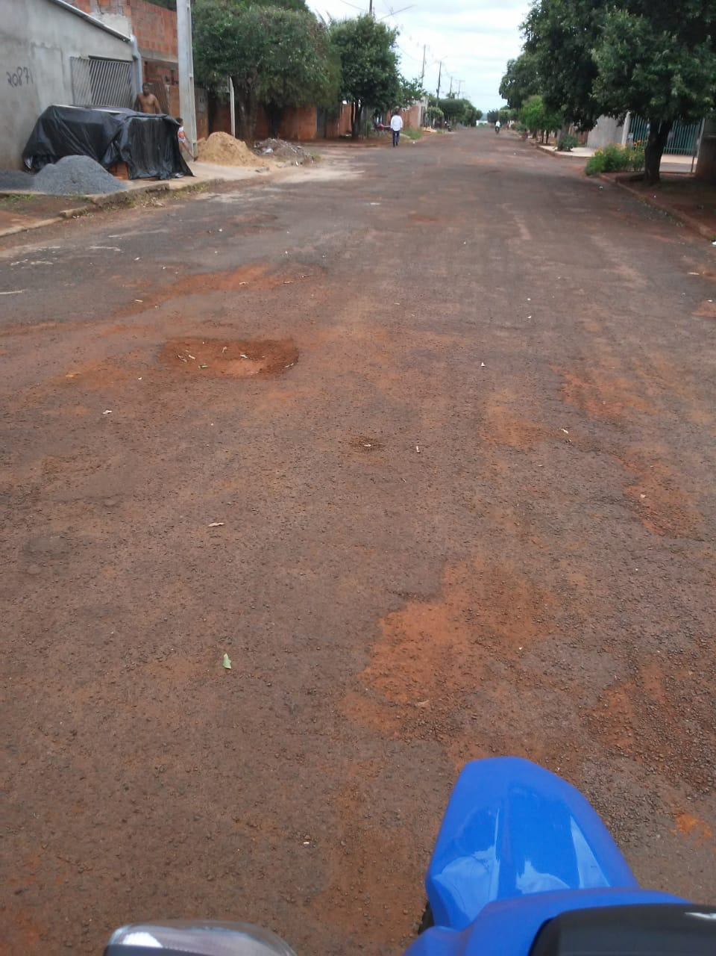

Por este motivo, solicitamos através do executivo municipal, que encaminhe este pedido ao setor responsável para que o mesmo encaminhe uma equipe para proceder com o referido serviço.

Diante do exposto, formulamos esta contando com o apoio dos Nobres Pares, bem como contando com a atenção do Excelentíssimo Senhor Prefeito Municipal para que atenda ao clamor da população tangaraense.

Plenário das Deliberações, Vereador Daniel Lopes da Silva, Câmara Municipal de Tangará da Serra, Estado de Mato Grosso, Aos Dez Dias do Mês de Dezembro do Ano de Dois Mil e Dezenove.

__________________________________________
CLAUDINHO FRARE
VEREADOR

